Horizon Bocage
Guide de selection des essences de votre projet de plantation
Typologie des essences bocageres / Particularites
Arbres |  | Grands arbustes |  | Petits arbustes
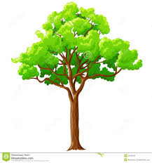 |  | 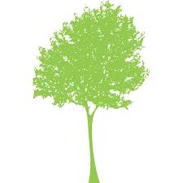 |  | 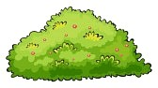
Chataigner | Sol acide | Charme commun | Marcescent | Troene commun | Marcescent
Chene pedoncule | Roi de la haie | Erable champetre | Sol drainant | Cornouiller sanguin | Fleuri
Erable sycomore | Sol souple | Noisetier | Fruitier | Sureau noir | Fruitier
Frene commun | Sol humide | Bouleau | Sol pauvre | Fusain d’europe | Fleuri
Merisier | Sol drainant | Houx commun | Persistent | Neflier commun | Fruitier
Hetre | Marcescent |  |  | Viorne obier | Fleuri
Cormier | Bois valeur
Alisier Torminal | Sol souple
Tilleul | Sol souple
Chene vert | Persistent
Poirier commun | Bois valeur
Noyer commun | Sol drainant

Vous pouvez faire un premier choix d’essences et discuter de votre selection avec l’avis de notre technicien Bocager.

